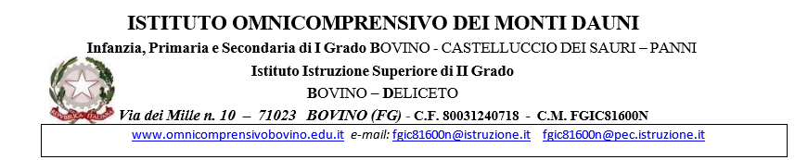

PROGETTAZIONE DELL’ ATTIVITA’ DIDATTICA PEER TO PEER

TUTOR | DOCENTE IN PERIODO DI FORMAZIONE E PROVA
- Posto comune
- Sostegno
- Lingua inglese Primaria
- Classe di concorso_______

Disciplina/Campi d’esperienza:
Argomento oggetto dell’attività didattica:
Classe:
N° alunni:
Ordine di Scuola:
Plesso:
Giorni e orario dell’osservazione:

- ATTIVITÀ E METODOLOGIE DI INSEGNAMENTO

- spiegazione frontale
- conversazione guidata – dialogo
- Brain storming
- approccio da esperienze concrete e manipolative
- approccio in forma di problem solving/stimolo alla riflessione attraverso domande mirate
- esercitazioni o consegne di lavoro individuale, o a coppie o a gruppi
- Flipped classroom
- Role-Playing
- Circle time
- Cooperative learning
- Peer tutoring
- altro………………………………………………………………………………………………..

- TRAGUARDI PER LO SVILUPPO DELLE COMPETENZE DI RIFERIMENTO

- FASI IN CUI SI ARTICOLA L’ATTIVITÀ DIDATTICA E TEMPO CHE SI PREVEDE PER CIASCUNA

- FORME DI DIFFERENZIAZIONE DEL LAVORO PREVISTE PER ESIGENZE DI PERSONALIZZAZIONE DEL PROCESSO DI APPRENDIMENTO

- PREREQUISITI

- ABILITÀ E CONOSCENZE CHE SI INTENDONO FAR ESERCITARE - SVILUPPARE - ACQUISIRE

- MODALITÀ DI COINVOLGIMENTO E MOTIVAZIONE DEGLI ALUNNI

- PROBLEMI O DIFFICOLTÀ CHE SI PREVEDONO E MODALITÀ DI GESTIONE E RISOLUZIONE

- ALTRE CONSIDERAZIONI UTILI

Luogo e data

Docente tutor Docente in formazione e prova

